Importieren des Konvertierungsmakros in Openoffice
Um das Makro dauerhaft für ihr Openoffice nutzbar zu machen, gehen Sie wie folgt vor:
Zunächst laden Sie die Datei 002dokuwiki.odt auf Ihren Computer herunter.
Öffnen Sie das Menü Extras -> Makros -> Makros verwalten -> OpenOffice.org Basic
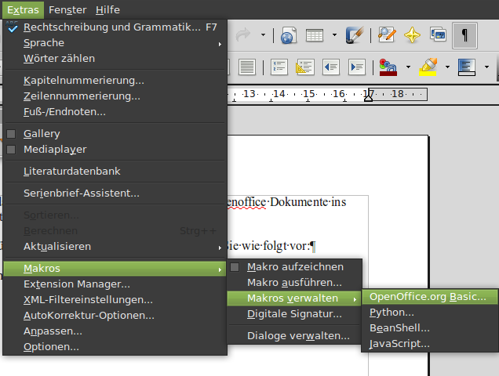
Im erscheinenden Dialog klicken Sie auf Verwalten,im dann erscheinenden Fenster wählen Sie den Reiter Bibliothek aus, wählen oben Meine Makros und Dialoge und klicken dann auf Importieren:
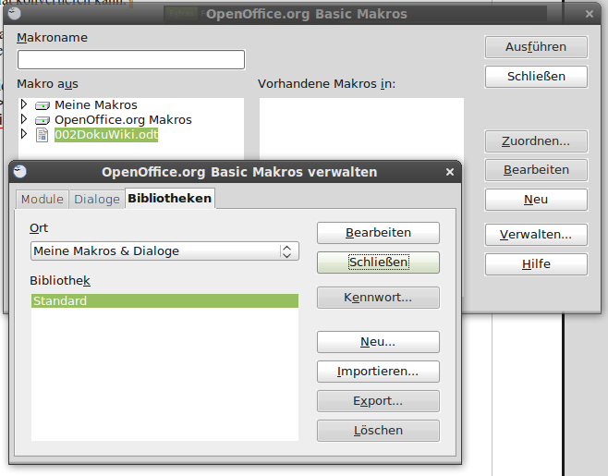
Nun öffnen Sie die Datei zuvor heruntergeladene Datei 002dokuwiki.odt. Wählen Sie dann das Makro DokuWiki aus und klicken Sie auf OK.


